2020年甘肃省白银市中考数学试卷

一、选择题：本大题共10小题，每小题3分，共30分，每小题只有一个正确选项．
1．（3分）下列实数是无理数的是（ ）
A．－2 B． C． D．
2．（3分）若α＝70°，则α的补角的度数是（ ）
A．130° B．110° C．30° D．20°
3．（3分）若一个正方形的面积是12，则它的边长是（ ）
A．2 B．3 C．3 D．4
4．（3分）下列几何体中，其俯视图与主视图完全相同的是（ ）
A．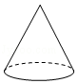 B．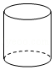
C．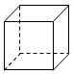 D．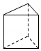
5．（3分）下列各式中计算结果为x⁶的是（ ）
A．x²+x⁴ B．x⁸－x² C．x²•x⁴ D．x¹²÷x²
6．（3分）生活中到处可见黄金分割的美．如图，在设计人体雕像时，使雕像的腰部以下a与全身b的高度比值接近0.618，可以增加视觉美感．若图中b为2米，则a约为（ ）
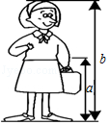
A．1.24米 B．1.38米 C．1.42米 D．1.62米
7．（3分）已知x＝1是一元二次方程（m－2）x²+4x－m²＝0的一个根，则m的值为（ ）
A．－1或2 B．－1 C．2 D．0
8．（3分）如图所示的木制活动衣帽架是由三个全等的菱形构成，根据实际需要可以调节AE间的距离．若AE间的距离调节到60cm，菱形的边长AB＝20cm，则∠DAB的度数是（ ）
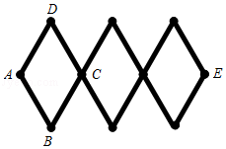
A．90° B．100° C．120° D．150°
9．（3分）如图，A是⊙O上一点，BC是直径，AC＝2，AB＝4，点D在⊙O上且平分，则DC的长为（ ）
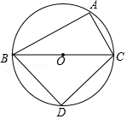
A．2 B． C．2 D．
10．（3分）如图①，正方形ABCD中，AC，BD相交于点O，E是OD的中点．动点P从点E出发，沿着E→O→B→A的路径以每秒1个单位长度的速度运动到点A，在此过程中线段AP的长度y随着运动时间x的函数关系如图②所示，则AB的长为（ ）
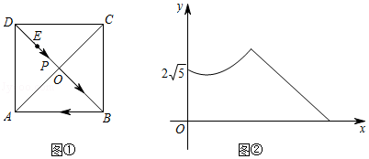
A．4 B．4 C．3 D．2

二、填空题：本大题共8小题，每小题3分，共24分．
11．（3分）如果盈利100元记作+100元，那么亏损50元记作 元．
12．（3分）分解因式：a²+a＝ ．
13．（3分）暑假期间，亮视眼镜店开展学生配镜优惠活动．某款式眼镜的广告如下，请你为广告牌填上原价．
原价： 元
暑假八折优惠，现价：160元
14．（3分）要使分式有意义，x需满足的条件是 ．
15．（3分）在一个不透明的袋中装有若干个材质、大小完全相同的红球，小明在袋中放入3个黑球（每个黑球除颜色外其余都与红球相同），摇匀后每次随机从袋中摸出一个球，记录颜色后放回袋中，通过大量重复摸球试验后发现，摸到红球的频率稳定在0.85左右，估计袋中红球有 个．
16．（3分）如图，在平面直角坐标系中，△OAB的顶点A，B的坐标分别为（3，），（4，0）．把△OAB沿x轴向右平移得到△CDE，如果点D的坐标为（6，），则点E的坐标为 ．
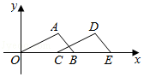
17．（3分）若一个扇形的圆心角为60°，面积为cm²，则这个扇形的弧长为 cm（结果保留π）．
18．（3分）已知y＝－x+5，当x分别取1，2，3，…，2020时，所对应y值的总和是 ．

三、解答题（一）：本大题共5小题，共26分．解答应写出必要的文字说明，证明过程或演算步骤．
19．（4分）计算：（2－）（2+）+tan60°－（π－2）⁰．
20．（4分）解不等式组：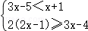，并把它的解集在数轴上表示出来．
21．（6分）如图，在△ABC中，D是BC边上一点，且BD＝BA．
（1）尺规作图（保留作图痕迹，不写作法）：
①作∠ABC的角平分线交AD于点E；
②作线段DC的垂直平分线交DC于点F．
（2）连接EF，直接写出线段EF和AC的数量关系及位置关系．
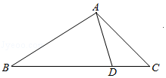
22．（6分）图①是甘肃省博物馆的镇馆之宝－－铜奔马，又称“马踏飞燕”，于1969年10月出土于武威市的雷台汉墓，1983年10月被国家旅游局确定为中国旅游标志．在很多旅游城市的广场上都有“马踏飞燕”雕塑．某学习小组把测量本城市广场的“马踏飞燕”雕塑（图②）最高点离地面的高度作为一次课题活动，同学们制定了测量方案，并完成了实地测量，测得结果如下表：
课题 | 测量“马踏飞燕“雕塑最高点离地面的高度
测量示意图 | 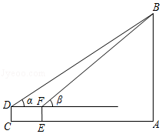 |  | 如图，雕塑的最高点B到地面的高度为BA，在测点C用仪器测得点B的仰角为α，前进一段距离到达测点E，再用该仪器测得点B的仰角为β，且点A，B，C，D，E，F均在同一竖直平面内，点A，C，E在同一条直线上．
测量  数据 | α的度数 | β的度数 |  | CE的长度 | 仪器CD（EF）的高度
测量  数据 | 31° | 42° |  | 5米 | 1.5米
请你根据上表中的测量数据，帮助该小组求出“马踏飞燕”雕塑最高点离地面的高度（结果保留一位小数）．（参考数据：sin31°≈0.52，cos31°≈0.86，tan31°≈0.60，sin42°≈0.67，cos42°≈0.74，tan42°≈0.90）
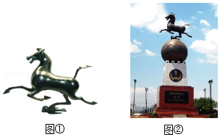
23．（6分）2019年甘肃在国际知名旅游指南《孤独星球》亚洲最佳旅游地排名第一．截至2020年1月，甘肃省已有五家国家5A级旅游景区，分别为A：嘉峪关文物景区；B：平凉崆峒山风景名胜区；C：天水麦积山景区；D：敦煌鸣沙山月牙泉景区；E：张掖七彩丹霞景区．张帆同学与父母计划在暑假期间从中选择部分景区游玩．
（1）张帆一家选择E：张掖七彩丹霞景区的概率是多少？
（2）若张帆一家选择了E：张掖七彩丹霞景区，他们再从A，B，C，D四个景区中任选两个景区去旅游，求选择A，D两个景区的概率（要求画树状图或列表求概率）．

四、解答题（二）：本大题共5小题，共40分．解答应写出必要的文字说明，证明过程或演算步骤．
24．（7分）习近平总书记于2019年8月在兰州考察时说“黄河之滨也很美”．兰州是古丝绸之路商贸重镇，也是黄河唯一穿城而过的省会城市，被称为“黄河之都”．近年来，在市政府的积极治理下，兰州的空气质量得到极大改善，“兰州蓝”成为兰州市民引以为豪的城市名片．如图是根据兰州市环境保护局公布的2013～2019年各年的全年空气质量优良天数绘制的折线统计图．
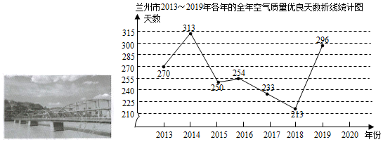
请结合统计图解答下列问题：
（1）2019年比2013年的全年空气质量优良天数增加了 天；
（2）这七年的全年空气质量优良天数的中位数是 天；
（3）求这七年的全年空气质量优良天数的平均天数；
（4）《兰州市“十三五”质量发展规划》中指出：2020年，确保兰州市全年空气质量优良天数比率达80%以上．试计算2020年（共366天）兰州市空气质量优良天数至少需要多少天才能达标．
25．（7分）通过课本上对函数的学习，我们积累了一定的经验．下表是一个函数的自变量x与函数值y的部分对应值，请你借鉴以往学习函数的经验，探究下列问题：
x | … | 0 | 1 | 2 | 3 | 4 | 5 | …
y | … | 6 | 3 | 2 | 1.5 | 1.2 | 1 | …
（1）当x＝ 时，y＝1.5；
（2）根据表中数值描点（x，y），并画出函数图象；
（3）观察画出的图象，写出这个函数的一条性质： ．
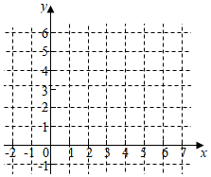
26．（8分）如图，⊙O是△ABC的外接圆，其切线AE与直径BD的延长线相交于点E，且AE＝AB．
（1）求∠ACB的度数；
（2）若DE＝2，求⊙O的半径．
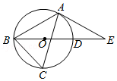
27．（8分）如图，点M，N分别在正方形ABCD的边BC，CD上，且∠MAN＝45°．把△ADN绕点A顺时针旋转90°得到△ABE．
（1）求证：△AEM≌△ANM．
（2）若BM＝3，DN＝2，求正方形ABCD的边长．
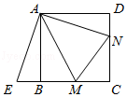
28．（10分）如图，在平面直角坐标系中，抛物线y＝ax²+bx－2交x轴于A，B两点，交y轴于点C，且OA＝2OC＝8OB．点P是第三象限内抛物线上的一动点．
（1）求此抛物线的表达式；
（2）若PC∥AB，求点P的坐标；
（3）连接AC，求△PAC面积的最大值及此时点P的坐标．
